CredisysTriunfadores  
Caso de Uso: Registrar Préstamo

# Breve Descripción

Este Caso de uso describe cómo el Presidente utiliza el sistema para registrar un préstamo que la UNICA le hace a un socio o avalado.

# Actor

## Presidente

# Requisitos

3.1 PC1: Usuario autorizado y logueado.

3.2 PC2: Socio - Garante Registrado.

3.3 PC3: Cliente evaluado y autorizado para préstamo.

3.3 PC4: El valor total de las acciones y ahorros disponible del socio garante debe ser mayor al monto total del préstamo solicitado.

3.4 PC5: Debe existir una conexión de red activa para el sistema.

# Flujo básico de eventos

1. El caso de uso inicia cuando el tesorero se loguea
2. El usuario selecciona registrar préstamo.
3. El sistema carga la fecha del sistema y el código de préstamo.
4. El tesorero ingresa el DNI del socio y selecciona buscar.
5. El sistema muestra: Nombres, Apellidos, Monto total de ahorros, cantidad de acciones y su valor total, también que no tiene avalados con deudas en la UNICA y que él no tiene deudas con la misma.
6. El tesorero selecciona Autorizar préstamo
7. El sistema habilita los campos para el préstamo
8. El tesorero ingresa el monto del capital, Número de cuotas, selecciona la forma de pago y el tiempo de la cuota.
9. El tesorero seleccionar Generar Cuotas.
10. El sistema muestra el número de cuota, fecha de pago, capital, interés, monto total, mora y estado en que se encuentra la cuota.
11. El tesorero selecciona Guardar
12. El sistema solicita la confirmación
13. EL usuario confirma la solicitud
14. El sistema guarda los datos.
15. El caso de uso termina satisfactoriamente.

# Flujos alternativos

## Usuario y contraseña errónea

Si en la paso **1** del flujo básico del registro de préstamo el usuario o la contraseña es incorrecta, entonces

1. El sistema muestra un mensaje de usuario contraseña incorrecta.
2. El caso de uso se reanuda en el paso 1

## Registro de préstamo a tercero

Si en la paso **2** del flujo básico del registro de préstamo el tesorero va a registrar un préstamo a un avalado, entonces

1. Se realizan los paso 3,4,5 del flujo básico, luego
2. El tesorero ingresa el número de dni del avalado y selecciona buscar.
3. El sistema muestra nombre, apellidos del avalado y que no tiene deudas con la UNICA.
4. El caso de uso se reanuda en el paso 6.

## El socio o avalados tienen deudas con la UNICA.

Si en la paso **5** del flujo básico del registro de préstamo el sistema muestra que el socio tiene prestamos por pagar o avalados con préstamos que aún no paga, entonces

1. El sistema muestra los préstamos que tiene el socio con cuotas pendientes y/o avalados que tienen préstamos por pagar.
2. El tesorero informa al socio que tiene que regularizar sus deudas para poder hacer un préstamo.
3. El caso de uso finaliza de manera insatisfactoria.

## El monto del préstamo excede el monto total con el que dispone el socio.

Si en la paso **6** del flujo básico el monto ingresado es mayor que monto total con el que dispone el socio, entonces

1. El sistema advierte que no se el monto es superior y no se puede realizar el préstamo.
2. El presidente tiene que volver a ingresar el monto, el caso de uso se reanuda en el punto 6.

## Salir

Si en la paso 1 del flujo básico el cliente no se encuentra registrado, entonces

1. El sistema mostrara un mensaje aviso de que si está seguro que desea salir.
2. Si desea salir, selecciona ok.
3. El sistema muestra la página principal.

# Sub-flujos

## El avalado tiene deudas con la UNICA.

Si en la paso **5** del flujo alternativo 5.2 Registro de préstamo a tercero el sistema muestra que el avalado tiene prestamos por pagar, entonces

1. El sistema muestra los préstamos que tiene por pagar.
2. El presidente informa le informa que tiene que regularizar sus deudas para poder hacer un préstamo.
3. El caso de uso finaliza de manera insatisfactoria.

## El avalado no existe

Si en el paso 5 del flujo alternativo 5.2 Registro de préstamo a tercero el sistema muestra que no existe el avalado, entonces

1. El Presidente selecciona registrar avalado.
2. El sistema muestra el formulario de registro de avalado.
3. El presidente guarda los datos.
4. El caso de uso se reanuda en paso 4 del flujo alternativo 5.2 Registro de préstamo a tercero.

# Escenarios Clave

**7.1 XYZ**

1. xyz

# Post-condiciones

## Finalización exitosa

El socio o avalado a recibo el préstamo solicitado, se registró el prestamos con éxito, se generaron las cuotas de pago y la información se ha actualizado internamente.

# Requisitos Especiales

[SpReq1:WC1] El monto máximo de préstamo será menor al monto disponible del socio garante.

# Prototipo

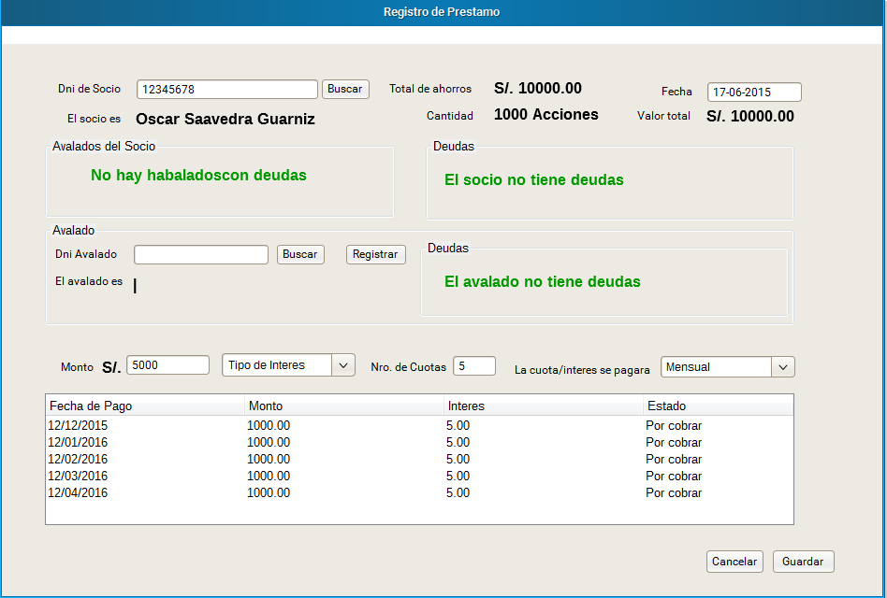

Generar